Приложение
Рэестр твораў манументальнага і манументальна-дэкаратыўнага мастацтва
_____________________Лунінецкі раён__________________________

(назва адміністрацыйна-тэрытарыяльнай адзінкі)

№ п/п |  | Фотаздымак | Месца знаходжан  ня (населены пункт, адрасная інфармацыя, GPS, каардынаты) | Назва твора манумен  тальнага або манумента  льна-дэкаратыўнага мастацтва | Тэматыка і апісанне твора мастацтва (прысвечана гістарычнай ці іншай падзеі, знамянальнай даце, ваенным дзеянням, знакамітаму дзеячу, жывой істоце, мае самастойнае значэнне ці выконвае ролю архітэктурных элементаў) | Год стварэн  ня (рэканст  рукцыі) | Звесткі пра аўтара (аўтарскі калектыў) | Уласнік, землекарыс  таль  нік зямельнага ўчастка, на тэрыторыі якога знаходзіцца твор мастацтва, юрыдычная асоба, на балансе якой знаходзіцца твор | Шыфр гісторыка-культурнай каштоўнасці (пры наяўнасці) | № воінскага пахаван  ня (пры наяўнас  ці) | Іншая значная інфармацыя (дакументы для заснавання стварэння (рэканструк  цыі), устаноўкі (мантажу), акт дзяржаўнай прыёмкі твора мастацтва, дэмантажу і іншыя дакументы
1 |  | 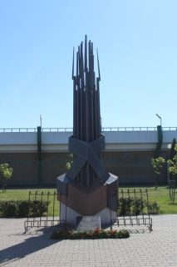 | г. Лунінец, вул. Савец  кая, 22Г (у скверы)  52.247592, 26.803700 | Стэла на месцы брацкай магілы | Загінуўшым воінам і партызанам.  Архітэктурна-скульптурная кампазіцыя, прысвечаная памяці салдат, загінуўшых у гады ВАв.  У 2 магілах пахаваны 39 воінаў 23-й і 55-й стралковых дывізій 89-га стралковага корпуса 61-й арміі 1-га Беларускага фронту і 4 партызаны брыгады ім. С. М. Кірава Пінскага партызанскага злучэння | 1953 г.  Рэканст  рукцыя – 2010 г. | М.М. Капралаў  Архітэк  тар Вайтэнка А. В., мастак Герасіменка  П. Ю. | КУШВП ЖКГ  “Лунінецкая ЖКГ” | 113Д000452 | № 49 | Тэхнічны пашпарт – 10.07.2012 г.  Складаецца з двух аднолькавых помнікаў: манумент (матэрыял - металічны) вышынёй - 3,8 м; пастамент (матэрыял - бетонны, абліцаваны пліткай) плошчай 1, 4м²; эпітафія (матэрыял - бетонны, абліцаваны пліткай), плошчай 0,3м²; манумент (матэрыял - металічны), вышынёй 3,80 м; пастамент (матэрыял - бетонны, абліцаваны пліткай), плошчай 1, 4м² эпітафія (матэрыял - бетонны, абліцаваны пліткай), плошчай 0,3м²
2 |  | 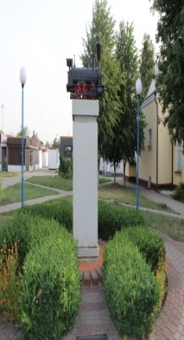 | г. Лунінец, вул. Прывакзальная, 4  52.243606, 26.804848 | Памятны знак «Паровоз» | Помнік-паравоз быў усталяваны ў гонар 120-годдзя палескіх чыгунак | Верасень 2005 | - | КУШВП ЖКГ  “Лунінецкая ЖКГ” | - | - | Складаецца з: скульптура (матэрыял-чыгун); пастамент (матэрыял - граніт), памеры 0,90 * 0,90 м; дарожка (матэрыял пакрыцця - бетонная плітка), плошчай 69,3м²; бартавы камень (матэрыял-бетон) - 4,2м².  Рэгістр – 133/С-17850, інв. № 11086
3 |  | 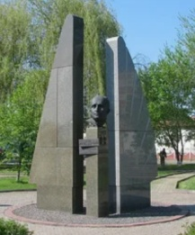 | г. Лунінец, вул. Савецкая, 1  52.243705, 26.801398 | Помнік-бюст  П.А.Сухому | У памяць аб знаходжанні будучага авіяканструктара ў горадзе Лунінец | 2005 | - | КУШВП ЖКГ  “Лунінецкая ЖКГ” | - | - | Складаецца з: бюст (матэрыял- бронза); пастамент (матэрыял - граніт), плошчай 1,3м²; дарожка (матэрыял - бетонная плітка), плошчай 149, 6м²; бартавы камень (матэрыял - бетон), плошчай 7, 9м².  Рэгістр – 133/С-17848, інв. № 11084
4 |  | 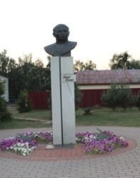 | г. Лунінец, вул. Савецкая, 19А  52.246379, 26.802297 | Помнік-бюст Я.Коласу | У памяць аб жыцці і наведванні пісьменнікам горада Лунінец | 2005 | - | КУШВП “Лунінецкая ЖКГ” | - | - | Складаецца з: бюст (матэрыял- бронза); пастамент (матэрыял - граніт), плошчай 1, 6м²; пляцоўка (матэрыял - бетонная плітка), плошчай 90, 9м²; дарожка (матэрыял – бетонная плітка), плошчай 59, 4м²; бартавы камень (матэрыял - бетон), плошча 8, 7м², даўжыня 108,58 м; кветнік, плошчай 11, 4м².  Рэгістр – 133/С-17849, інв. № 11085
5 |  | 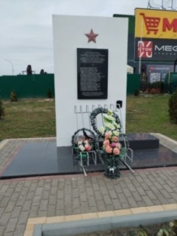 | г. Лунінец, вул. Чырвоная (каля гандлёвага цэнтра «Сіці»)  52.259004, 26.790791 | Помнік -Брацкая магіла ахвяр бамбёжкі Лунінца нямецка-фашысцкімі захопнікамі | Магіла ахвяр бамбёжкі 28 чэрвеня 1941 года.  На дошцы ўвекавечаны імёны 22 ахвяр фашызму. Пакуль гэта толькі 10-я частка ад агульнай колькасці: у архіўных дакументах пазначана, што ў выніку бамбёжкі загінулі 203 чалавекі, у іх ліку чыгуначнікі і члены іх сем'яў, мірныя жыхары горада і раёна, эвакуіруемыя, чырвонаармейцы | 1967 | У 2016-м на безназоўным помніку намаганнямі начальніка станцыі Лунінец Сяргея Сцяпанавіча Скібы з'явілася мемарыяльная дошка |  | - | № 8084 | Прамавугольны помнік белага колеру, на вяршыні ўсталяваная пяціканцовая зорка.  На магіле ўсталяваны цэментны абеліск, вышыня 2,99 м; надмагілле ўстаноўлена ў 1967 годзе.  На помніку размешчана шыльда з імёнамі 22 ахвяр фашызму, пахаванымі ў брацкай магіле
6 |  | 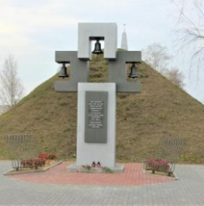 | г. Лунінец, вул. Перамогі, на ўсходняй ускраіне горада  52.255717, 26.821417 | Курган Бессмярот  насці (помнік “Брацкая магіла савецкіх воінаў, партызан і ахвяр фашызму”) | Курган насыпаны жыхарамі горада Лунінца ў 1967 годзе.  Усяго тут пахавана 4474 савецкіх воіна, партызана і мірных жыхара, якія загінулі ў баях за свабоду і незалежнасць Радзімы, расстраляныя і закатаваныя нямецка-фашысцкімі захопнікамі подчас акупацыі горада | 1967 | - |  | - | № 8083 | На магіле ўсталяваны бетонны абеліск з трыма металічнымі званамі, вышыня 5,03 м.  У 1994 годзе ўладкаваннем магілы заняўся жыхар ЗША Ісер Круглін, у якога ў гета загінула ўся сям'я
7 |  | 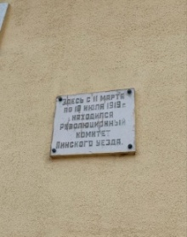 | г. Лунінец, вул. Гагарына, 3 (друкарня)  52.242982, 26.803940 | Мемарыяльная дошка | На сцяне вісіць мемарыяльная дошка, звязаная з падзеямі 1917 года. Былы Пінскі павятовы рэўкам, які быў эвакуіраваны сюды з Пінска. Рэўкам дзейнічаў тут каля 4 месяцаў, а потым палякі захапілі і Лунінец. Падчас ВАв у гэтым будынку была турма | - | - | - | - | - | Будынак, у якім цяпер знаходзіцца друкарня, было пабудавана ў пачатку 20-га стагоддзя. У будынку друкарні ў 1919 годзе знаходзіўся Пінскі павятовы рэўкам
8 |  | 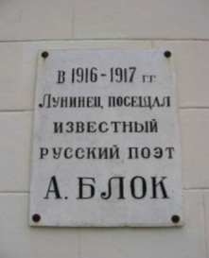 | г. Лунінец, вул. Савецкая, 16 («Лунінецкі раённы краязнаўчы музей»)  52.254076  26.799688 | Мемарыяльная дошка А. Блоку | У памяць аб наведванні горада Лунінец рускім паэтам | 1985 | - | - | - | - | -
9 |  | 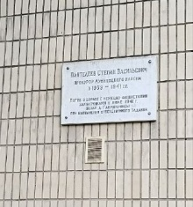 | г. Лунінец, вул. Панцялеева, 6 (будынак Лунінецкай пракурату  ры)  52.245017, 26.800293 | Мемарыяльная дошка С. В. Панцялееву | У памяць аб першым пракуроры Лунінецкага раёна С. В. Панцялееве, які аддаў сваё жыццё за свабоду беларускага народа. Былы пракурор Лунінецкага раёна, які загінуў у ліпені 1941 пры выкананні задання Цэнтральнага Камітэта КП(б)б па арганізацыі падпольнага і партызанскага руху | 1979 | - | - | - | - | -
10 |  | 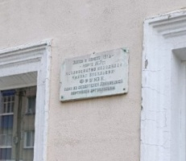 | г. Лунінец, вул. Фрунзе, 8  52.243986, 26.803824 | Мемарыяльная дошка М. В. Фрунзе | Адзін са стваральнікаў Лунінецкай партыйнай арганізацыі | 1979 | - | - | - | - | -
11 |  | 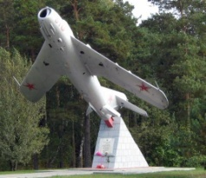 | У 1, 5 км на паўночны захад ад горада, каля Берасцейс-  кай шашы | Помнік -самалёт-знішчальнік МіГ-17 | На месцы гібелі ў авіяцыйнай катастрофе 16.08.1949 савецкага лётчыка  Давыдава М. С. | 1981 | - |  | - | - | Бартавы нумар “810”, лічбы – чырвоныя з чорнай акантоўкай (раней меў бартавы нумар “104” чырвонага колеру з чорнай акантоўкай). Корпус – натуральнага колеру металу, без афарбоўкі. Усталяваны на пастаменце, на пілоне, накіраваным уверх (шасі самалёта прыбрана). На пярэднім тарцы пастамента – дошка з белага каменя з надпісам: «Герою Савецкага Саюза ст.лейтэнанту Давыдаву М. С., загінуламу пры выкананні службовых абавязкаў у 1949 годзе»
12 |  | 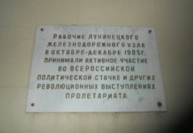 | г. Лунінец, вул. Вакзальная,6 (чыгуначны вакзал)  52.243633, 26.805737 | Мемарыяльная дошка | Месца рэвалюцыйных выступлен-  няў чыгуначні  каў у 1905 г. | 1966 | - | - | - | - | Працякалі выступы рабочых, тады рэвалюцыйна настроеныя чыгуначнікі цалкам узялі кантроль за рухам цягнікоў у свае рукі
13 |  | 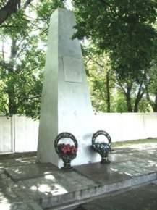 | г. Лунінец, вул. Прамысло  вая  52.260499, 26.808096 | Брацкая магіла загінуўшым яўрэям | 4312 яўрэям г. Лунінца і бежанцам з іншых мясцін.  У 1942 годзе ў г. Лунінец існавала яўрэйскае гета, у якім знаходзілася 3 тысячы чалавек | 1967 г. | - |  | - | № 4699 | Усталяваны цэментны абеліск, вышыня 3,5 м
14 |  | 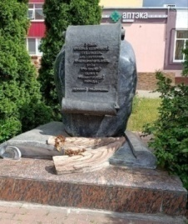 | г. Лунінец, вул. Савецкая  52.245624, 26.802701 | Помнік | У знак шчырай удзячнасці будаўнікам, архітэктарам праекціроўшчы  кам, усім, хто прымаў удзел у рэканструкцыі горада |  | - |  | - | - | Стан здавльняючы
15 |  | 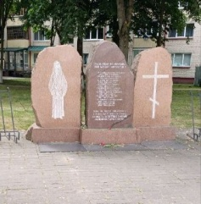 | г. Лунінец, вул. 50 гадоў Кастрычніка  52.248333  26.800833 | Помнік воінам-інтэрнацыя  налістам | Воінам-інтэрнацыяна  лістам, якія загінулі пры выкананні воінскага абавязку ў Рэспубліцы Афганістан | 2009 | - |  | - | - | Складаецца з граніту.  Стан здавльняючы
16 |  | 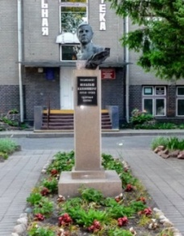 | г. Лунінец, вул. Фрунзе, 12  52.245105, 26.804542 | Помнік-бюст М. М. Калінковічу | У гонар пісьменніка | 2001 | - | - | - | - | Стан здавльняючы
17 |  | 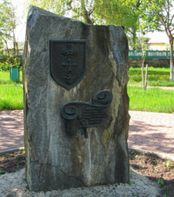 | г. Лунінец, вул. Чырвоная / Гагарына  52.244174, 26.797212 | Памятны знак у гонар згадкі пра Лунінец у гістарычных летапісах 1449 года | У памяць аб першым пісьмовым згадванні Лунінца ў 1449 годзе ўсталяваны мемарыяльны камень з гербам горада | - | - | - | - | - | Стан здавльняючы
18 |  | 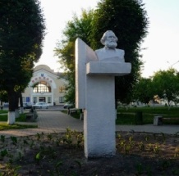 | г. Лунінец, прывакзаль  ная плошча, (у скверы)  52.243633, 26.805737 | Помнік-бюст К. Марксу | У гонар нямецкага філосафа, эканаміста, журналіста | 1970 | - |  | - | - | Стан здавальняючы
19 |  | 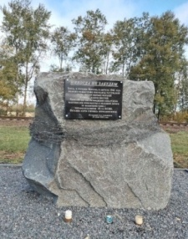 | г. Лунінец, урочышча Мачула ля насыпу чыгуначных шляхоў Лунінец-Пінск, раён гаражнага кааператыва “Вялікі”  52.26499426.801966 | Памятны знак, які ўвекавечвае трагедыю ва ўрочышчы Мачула | Для ўшанавання памяці мірных жыхароў, якія сталі ахвярамі нямецка-фашысцкіх захопнікаў у жніўні 1941 года.  У рамках крымінальнай справы, узбуджанай Генеральнай пракуратурай Рэспублікі Беларусь, па факце генацыду насельніцтва Беларусі падчас Вялікай Айчыннай вайны | - | - |  | - | - | Яго вырабілі і ўсталявалі супрацоўнікі Лунінецкай дыстанцыі пуці УП “Баранавіцкае аддзяленне Беларускай чыгункі”.  У памятным месцы ўсталяваны камень, аплецены калючым дротам і шыльда з надпісам “Ніколі не забудзем” і інфармацыяй аб месцы пахавання парэшткаў мірнага насельніцтва
20 |  | 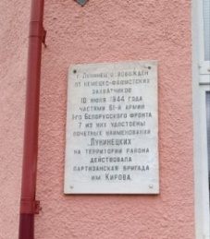 | г. Лунінец, вул. Савецкая,33 (будынак музычнай школы)  52.248055, 26.802916 | Памятная дошка | Аб вызваленні 10 ліпеня 1944 г. Лунінца ад нямецка-фашысцкіх захопнікаў | - | - | - | - | - | -
21 |  | 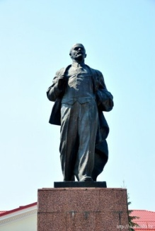 | г. Лунінец, плошча Леніна  52.244799, 26.795678 | Помнік Леніну | У гонар марксіста, публіцыста, юрыста, ідэолага | - | - |  | - | - | Складаецца з: скульптура (матэрыял-бронза); пастамент (матэрыял-бетонны, абліцаваны гранітнай пліткай)
22 |  | 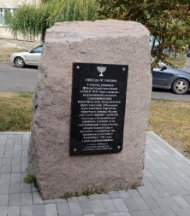 | г.Лунінец, вул. Чырвоная, 115 (за будынкам КБА)  52.260647, 26.785417 | Памятны знак | У памяць аб трагедыі.  У перыяд нямецка-фашысцкай акупацыі восенню 1941 года квартал, абмежаваны вуліцамі Шырокапясковая (цяпер Чырвоная), Брадзілаўская (Сялянская), Аб'язная (Кулакевіча) і Акруговая, захопнікі сагналі больш за дзве тысячы яўрэяў - жыхароў Лунінца і бліжэйшых вёсак. Вязняў гета, якія перажылі голад і холад, знясільваючую працу і жорсткія здзекі, фашысты знішчылі 4 верасня 1942 года ва ўрочышчы Бараўшчыны | - | - | - | - | - | Стан здавльняючы
23 |  | 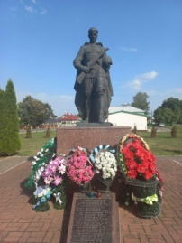 | г. Мікашэвічы, плошча Каржа, вул. Ленінская  52.21699227.470942 | Памятны знак на брацкай магіле (скульптура салдата – брацкая магіла) | У брацкай магіле пахаваны 32 савецкія воіны, у тым ліку воіны 23-й стралковай дывізіі 61-й арміі, якія загінулі ў баі 9 ліпеня 1944 года пры вызваленні пасёлка Мікашэвічы ад нямецка-фашысцкіх захопнікаў | 1957 | - | КУШВП ЖКГ “Лунінецкая ЖКГ” | 113Д000467 | № 56 | Устаноўлена жалезабетонная фігура, вышыня 3 м., агароджа металічная.  У брацкай магіле пахаваны 32 савецкія воіны, у тым ліку воіны 23-1 стралковай дывізіі 61-й арміі, якія загінулі ў баі 9 ліпеня 1944 года пры вызваленні пасёлка Мікашэвічы ад нямецка-фашысцкіх захопнікаў
24 |  | 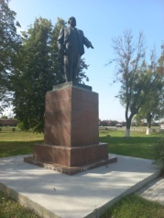 | г. Мікашэвічы, плошча Каржа (у скверы)  52.216654, 27.471227 | Помнік Леніну У.І. | У гонар марксіста, публіцыста, юрыста, ідэолага | 1959 | - |  | - | - | Стан здавльняючы
25 |  | 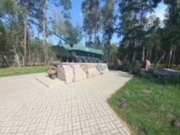 | г. Мікашэвічы, вул. Ф.Скарыны, 2П  52.225410, 27.483830 | Памятны знак | Помнік воінскай славы воінам-інтэрнацыяналіс  там  (пастамент устаноўкі экспаната баявой машыны дэсанту БМД-III) | 2018 | - |  | - | - | -
26 |  | 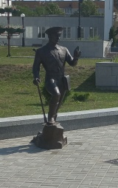 | г. Мікашэвічы (ДК РУВП “Граніт”)  52.224897, 27.488151 | Манументальна-дэкаратыўная скульптура з бронзы “Горны інжэнер” | Яна сімвалізуе адну з галоўных прафесій прадпрыемства “Граніт” і гарнякоў, якія ўнеслі ўклад у разведку радовішча і распрацоўку гранітнага кар'ера “Мікашэвічы” | 2021 | - | РУВП “Граніт” | - | - | Скульптура ўяўляе сабой чалавека ў форме, з кіркай, планшэтам і каменем у руцэ
27 |  | 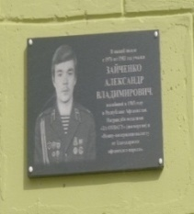 | г. Мікашэвічы, вул. Азёрная, 2  (на ДУА “СШ №1 г. Мікашэвічы імя А. В. Зайчанка”)  52.224246, 27.471550 | Мемарыяльная (памятная) дошка Зайчанка А.У. | Памятная дошка воіну-нтэрнацыа-налісту Зайчанку А. У., які загінуў у 1985 годзе ў Рэспубліцы Афганістан | 19.05.2014 | - |  | - | - | -
28 |  | 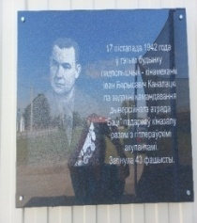 | г. Мікашэвічы, вул. Першамайская, 1  (на сцяне крамы “Справа тэхнікі”)  52.218828, 27.487666 | Памятная дошка Канапацкага І.Б. | Памятная дошка Канапацкаму І. Б. – падпольшчыку-кінамеханіку, які падарваў у 1942 годзе кіназалу з 43 фашыстамі | Адноўлена ў 2010 г.  Адноўлена ў верасні 2020 г. | - |  | - | - | -
29 |  | 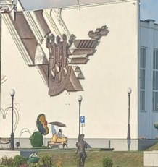 | г. Мікашэвічы, вул. Першамайская, 13  52.224450, 27.486525 | Манументальна-дэкаратыўны твор у форме чаканкі | - | 1982 | - | РУВП “Граніт” | - | - | -
30 |  | 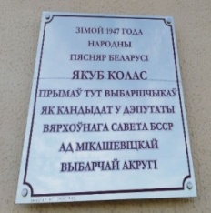 | г. Мікашэвічы, вул. Вакзальная, 6 (на будынку чыгуначнага вакзала)  52.214673, 27.472368 | Інфармацыйная пліта, прысвечаная прыезду  Я.Коласа | У памяць аб наведванні пісьменнікам пасёлка Мікашэвічы | Адноўлена ў 2021 г. | - | - | - | - | -
31 |  | 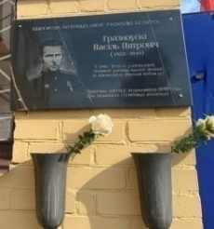 | г. Мікашэвічы, вул. Садовая, 3 (на будынку аддзялення міліцыі горада)  52.220007, 27.491403 | Мемарыяльная дошка, прысвечаная Гразноўска  му В.П. | Мемарыяльная дошка ўстаноўлена ў гонар супрацоўніка, які загінуў пры выкананні службовых абавязкаў: Гразноўскі Васіль Пятровіч, маёр міліцыі, начальнік Лунінецкага РА НКУС. Загінуў 24 красавіка 1945 г. пры выкананні службовых абавязкаў | 2013 | - |  | - | - | -
32 |  | 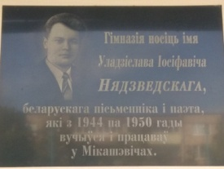 | г. Мікашэвічы (на будынку ДУ “Мікашэвіцкая гімназія ім. Нядзведска  га”  52.220814, 27.491035 | Памятная дошка, прысвеча  ная памяці Нядзведскага У.І | У гонар пісьменніка | 2005 | - |  | - | - | -
33 |  | 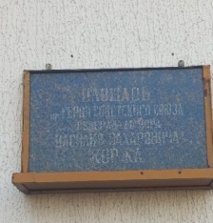 | г. Мікашэвічы, плошча Каржа (на будынку КБО)  52.221157, 27.466690 | Памятная дошка, прысвечаная памяці Каржа В.З | Памятная дошка Каржу В. З. генерал-маёру, герою Савецкага Саюза | - | - | - | - | - | -
34 |  | 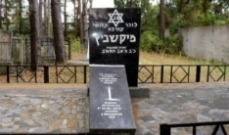 | г. Мікашэвічы, (могілкі) вул. Чыгуначная  52.217702, 27.490486 | Брацкая магіла-пахаванне-вязням гета | Пахаванне 600 ахвярам фашызму ў 1942 годзе.  З мая 1942 года па 6 жніўня 1942 года ў г.Мікашэвічы Лунінецкага раёна Брэсцкай вобласці было створана яўрэйскае гета. За гэты перыяд было забіта каля 600 чалавек | 1991-1992 | - |  | - | № 4696 | У 1991 годзе ўсталяваны мармуровы абеліск, вышыня 1,5 м, агароджа металічная
35 |  | 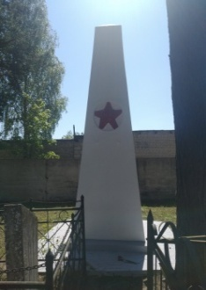 | г. Мікашэвічы, (могілкі), вул. Чыгуначная  52.217702, 27.490495 | Помнік воінскай славы | Абеліск-магіла ахвяр фашызму  Помнік усталяваны на яўрэйскіх могілках, у памяць аб загінуўшых яўрэях у гады Вялікай Айчыннай вайны | - | - |  | - | № 13 | Стан здавальняючы
36 |  | 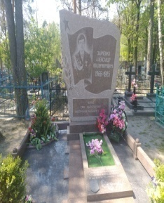 | г. Мікашэвічы, (могілкі), вул. Ленінская, 126а  52.236359, 27.452344 | - Воінскае пахаванне | Адзінкавая магіла воіна-інтэрнацыя наліста Зайчанка А. В. | 1985 | - |  | - | № 64 | Стан здавальняючы
37 |  | 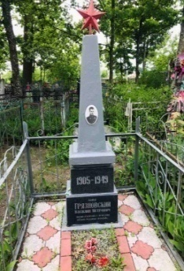 | г. Мікашэвічы, (могілкі), вул. Максіма Горкага  52.209845, 27.475934 | Воінскае пахаванне | Помнік Гразноўскаму В. П., загінуўшаму ў барацьбе з ворагамі нашай Радзімы ў 1949 годзе | - | - |  | - | - | Стан здавальняючы
38 |  | 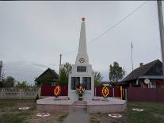 | аг.Дзятлаві  чы, вул. Савецкая,  83 П  52.338002, 26.833776 | Абеліск на брацкай магіле | Помнік воінам і партызанам, загінуўшым у гады ВАВ | 1954 | - | Дзятлавіцкі с/с | - | - | Стан здавальняючы.  Рэгістр – 150/С -21014, інв. № 01110004
39 |  | 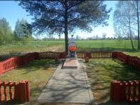 | 0,2 км на поудзень ад аг. Дзятлавічы, вул.Палес  кая, 4П  52.329729, 26.817921 | Абеліск на брацкай магіле | Мірным жыхарам  На брацкай магіле пахавана 109 мірных жыхароў расстраляных і спаленых нямецка-фашысцкімі захопнікамі 17 кастрычніка 1943 года. | 1967-1970 | - | Дзятлавіцкі с/с | - | № 4868 | У 1967 годзе ўсталяваны абеліск з бетону, вышыня 1,8 м., агароджа драўляная.  Рэгістр – 150/С -22933, інв. № 0111008
40 |  | 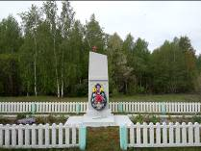 | аг. Дзятлавічы, вул. Міра, 34 М  52.342494, 26.811269 | Стэла на брацкай магіле | Магіла ахвяр фашызму, якія загінулі ў гады вайны. На брацкай магіле пахавана 19 мясцовых жыхароў, расстраляных у чэрвені 1942 года нямецкімі акупантамі за забітага нямецкага ахоўніка чыгункі. | 1967-1970 | - | Дзятлавіцкі с/с | - | № 4867 | У 1967 годзе ўсталяваны абеліск з бетону, вышыня 2,2 м. агароджа цэментная.  Рэгістр – 150/С -22932, інв. № 0111007
41 |  | 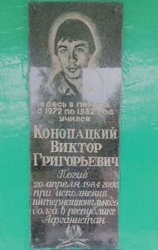 | аг. Дзятлавічы, вул. Камуністычная, 8  (на будынку школы)  52.335979, 26.829776 | Памятная дошка | У гонар воіна-інтэрнацыяналіста Канапацкага В.Р. |  |  |  |  |  | Стан здавальняючы
42 |  | 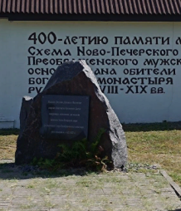 | аг. Дзятлавічы,  вул.Савец  кая  52.338471, 26.833971 | Памятны знак |  |  |  |  |  |  | Стан здавальняючы
43 | 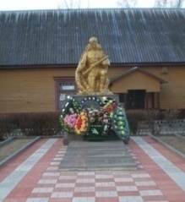 |  | Лунінскі сельсавет, аг.Лунін, вул. Іркуцка-Пінскай Дывізіі, 31 Е  52.297718, 26.640142 | Скульптура салдата на брацкай магіле | Месца пахавання загінуўшых салдат падчас ВАв | 1957 | - | Лунінскі с/с | - | № 53 | Жалезабетонная фігура воіна, вышыня 2 м., агароджа металічная.  Інв. № 01100034
44 | 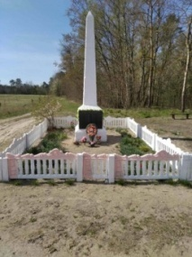 |  | Лунініскі сельсавет, в. Мелясніца, вул. Партызанская, 2 А  52.287297, 26.753695 | Абеліск, загінуўшым мірным жыхарам | У памяць аб спаленых і забітых 1 кастрычніка 1943 года загінуўшых мірных жыхарах | 1964 | - | Лунінскі с/с | - | - | Стан здавальняючы.  Інв. № 01100036
45 | 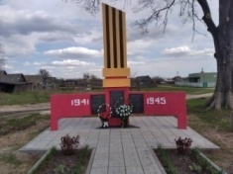 |  | Лунінскі сельсавет, аг. Вулька-1, вул.Новая, 21 А  52.277284, 26.702412 | Стэла на брацкай магіле | Помнік у памяць аб расстраляных 20 чэрвеня 1942г. 30 вяскоўцах, а таксама ў памяць аб загінуўшых мірных жыхарах і воінах-земляках у гады Вялікай Айчыннай вайны | 1975 | - | Лунінскі с/с | - | - | Стан здавальняючы.  Інв. № 01100035
46 | 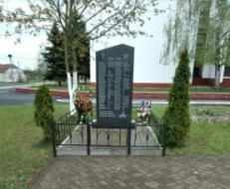 |  | Лунінскі сельсавет, аг.Лобча, вул.Пінская,17  52.296049, 26.526460 | Стэла на брацкай магіле | У памяць аб жыхарах в. Лобча, загінуўшых падчас ВАв | Рэканструкцыя – 2014 г. | - |  | - | - | Стан здавальняючы
47 | 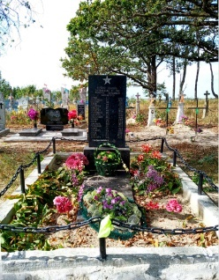 |  | Лунінскі сельсавет, в. Дубаўка, вул.Партызанская, 3А (могілкі)  52.267994, 26.534886 | Памятны знак на брацкай магіле | Помнік усталяваны на месцы пахавання расстраляных у 1943 годзе мірных жыхароў, абвінавачаных нямецка-фашысцкімі захопнікамі ў садзейнічанні партызанскаму руху | 1991 | - | Лунінскі с/с | 31500-збудаванне спецыялізаванае гісторыка-культурнага прызначэн  ня | - | Стан здавальняючы.  Рэгістр – 150/С -21839, інв. № 01100004
48 | 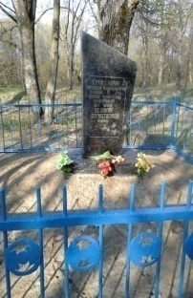 |  | аг. Лунін, вул.Школьная, 1А  52.296545, 26.640357 | Стэла на брацкай магіле | На месцы загінуўшых яўрэяў у гады ВАв | 1991 | - | Лунінскі с/с | 31500-збудаванне спецыялізаванае гісторыка-культурнага прызначэн  ня | - | Стан здавальняючы.  Рэгістр – 150/С -21609, інв. № 01100003
49 | 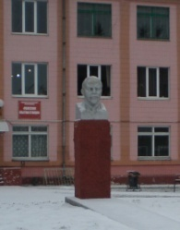 |  | аг. Палескі, каля будынка КСУП “Палеская вопытная станцыя”, вул. Кастрычніцкая  52.292314, 26.668672 | Помнік-бюст Леніна У.І. | У гонар марксіста, публіцыста, юрыста, ідэолага | 1978 | - |  | - | - | Стан здавальняючы
50 | 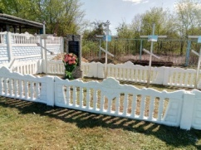 |  | аг.Лунін, вул. Савецкая  52.302239, 26.641588 | Магіла лётчыкаў Першай Сусветнай вайны | Месца пахавання лётчыкаў, якія загінулі ў Першую Сусветную вайну | - | - |  | - | № 6751 | Стан здавальняючы
51 | 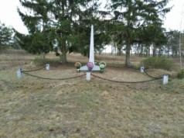 |  | аг.Лобча (каля чыгункі)  52.294986, 26.531571 | Помнік | У памяць аб пуцявых рабочых загінуўшых падчас ВАв | - | - |  | - | - | Стан здавальняючы
52 | 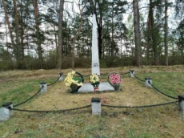 |  | аг.Лобча (каля чыгункі)  52.294986, 26.531571 | Помнік невядомаму салдату | У памяць пра салдата, загінуўшага падчас ВАв | - | - |  | - | - | Стан здавальняючы
53 | 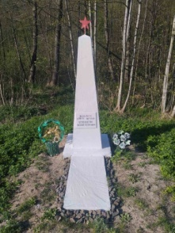 |  | аг.Лунін (каля чыгункі)  52.300230, 26.587746 | Магіла Белахвосці  ка | На месцы гібелі | - | - |  | - | - | Стан здавальняючы
54 | 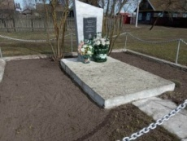 |  | в. Дубаўка, вул. Школьная, д. 1а  52.268716, 26.536925 | Помнік | Помнік усталяваны ў 1991 годзе ў памяць аб спаленых 23 лютага 1943 года жыхарах д. Дубоўка | 1991 | - |  | - | - | -
55 | 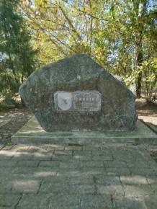 |  | аг.Лунін, вул.Савец  кая, 37  52.302663, 26.641238 | Памятны знак | Першая згадка ў летапісах пра в. Лунін | 2006 | - | Лунінскі с/с | 31500-збудаванне спецыялізаванае гісторыка-культурнага прызначэн  ня | - | Стан здавальняючы.  Рэгістр – 150/С -21841, інв. № 01100009
56 | 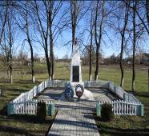 |  | Вулькаўскі сельсавет, в. Бродніца, вул. Пясчаная, 44А  52.300091, 26.960990 | Абеліск на брацкай магіле | Помнік усталяваны на месцы расстрэлу ў ліпені 1944 года 35 мірных жыхароў д. Бродніца (загінуўшым аднавяс-  коўцам) | 60-я гады ХХ ст. | - | Вулькаўскі с/с | - | - | Стан здавальняючы.  Рэгістр – 150/С -21841, інв. № 01100023
57 | 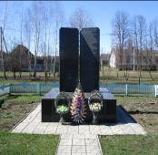 |  | Вулькаўскі сельсавет, аг. Вулька-2, вул. Савецкая, 122А  52.353209, 26.985491 | Стэла на брацкай магіле | У памяць аб загінуўшых аднавяскоўцах у гады Вялікай Айчыннай вайны | 2005 | Майстэрня ІП “Буткоўскі”, г. Лельчы  цы Гомельс  кай вобласці | Вулькаўскі с/с | - | - | Стан здавальняючы.  Рэгістр – 133/С -17135, інв. № 01100014

58 | 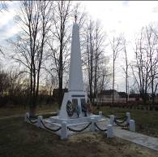 | Вулькаўскі сельсавет, аг. Чырвоная Воля, вул. Чырвоная, 9В  52.369789, 27.063999 | Абеліск на брацкай магіле | Помнік усталяваны ў 1965 годзе ў памяць аб загінуўшых аднавяскоўцах у гады Вялікай Айчыннай вайны | 1960-я гады ХХ ст. | - | Вулькаўскі с/с | - | - | Стан здавальняючы.  Рэгістр – 150/С -21616, інв. № 01100024
59 | 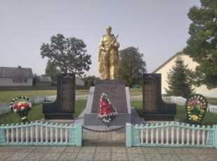 | Бастынскі сельсавет, аг. Бастынь, вул. Кастрычніцкая, 5 А  52.390093, 26.755703 | Памятны знак на брацкай магіле | Пахавана 60 салдат і партызан, загінуўшых пры вызваленні раёна. У 1957 годзе на магіле ўсталяваны помнік-скульптура салдата | 1958 |  | Бастынскі с/с | 113Д000454 | № 50 | Жалезабетонная фігура воіна, агароджа цэментная.  Рэгістр – 133/С -16908, інв. № 01120001
60 | 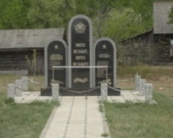 | Бастынскі сельсавет, в. Навасёлкі, вул. Савецкая, 1 А  52.513897, 26.796233 | Памятны знак | Помнік усталяваны ў 2014 годзе да 70-годдзя вызвалення Лунінецкага раёна ад нямецка-фашысцкіх захопнікаў. У памяць аб загінуўшых земляках, расстраляных мірных жыхарах у в. Навасёлкі ў гады Вялікай Айчыннай вайны | 2014 | - | Бастынскі с/с | - | - | Стан здавальняючы.  Рэгістр – 150/С -21805, інв. № 01120028
61 | 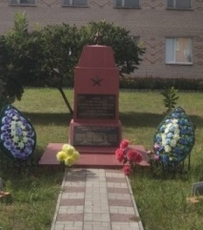 | Бастынскі сельсавет, аг. Бастынь, вул. Кастрычніцкая (каля будынка сельвыканкама)  52.391097, 26.756213 | Стэла | На месцы растрэлу савецкіх актывістаў у ліпені 1941 года | 1965 | - |  | - | - | Стан здавальняючы
62 | 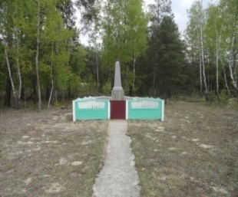 | Бастынскі сельсавет, аг. Бастынь, вул. Кастрычніцкая (каля чыгуначнага пераезду)  52.393794, 26.762516 | Абеліск на брацкай магіле | У памяць аб 51 жыхарах в.Бастынь, растраляных 29 чэрвеня 1942 каля чыгуначнага пераезду | 1965 | - |  | - | № 4866 | У 1995 годзе ўсталяваны цэментны абеліск, вышыня 3,8 м
63 | 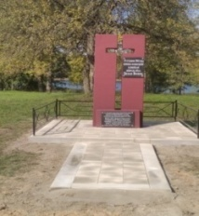 | Бастынскі сельсавет, аг. Бастынь вул. Белае возера  52.38350726.647898 | Стэла на брацкай магіле | Загінулым мірным жыхарам і спаленай вёсцы ў гады Вялікай Айчыннай вайны, на брацкай магіле партызан атрада імя Калініна, брыгады імя Кірава на месцы знішчанай у гады вайны в. Белае возера | 1994, верасень. 2021 – рэканстук  цыя | - |  | - | № 4865 | Цэментны абеліск вышынёй 2 м
64 | 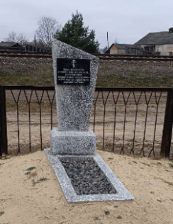 | Бастынскі сельсавет, аг. Бастынь, на могілках  52.391873, 26.759483 | Памятны знак | Мірным жыхарам |  |  |  |  |  | Стан здавальняючы
65 | 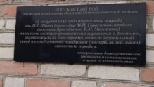 | Бастынскі сельсавет, аг. Бастынь, вул. Кастрычніцкая (каля будынка сельвыканкама)  52.391110, 26.755800 | Памятная дошка |  |  |  |  |  |  | Стан здавальняючы
66 | 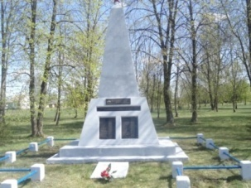 | Бастынскі сельсавет, аг. Велута вул. Кастрычніцкая, 2А  52.456104, 26.790079 | Абеліск на брацкай магіле | Загінуўшым зямлякам, савецкім воінам і партызанам. Помнік на брацкай магіле 2 чырвонаармейцаў, якія загінулі пры вызваленні раёна. У 1967 годзе на магіле ў іх гонар і ў гонар 60 жыхароў загінуўшых падчас вайны ўстаноўлены Абеліск | 1967 | - |  | - | - | Стан здавальняючы
67 | 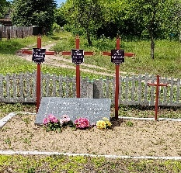 | Хутар Замошша, Бастынскі с/с, Брэсцкая вобл., Лунінецкі  р-н  52.380192, 26.709031 | Помнік | На месцы растрэлу мірных жыхароў хутара Замошша.  У памяць аб 15 мірных жыхарах расстраляных нямецка-фашысцкімі захопнікамі за сувязь з партызанамі ў чэрвені 1944 года | 1965 г. |  | Бастынскі с/с |  |  | Рэгістр - 150 / C-22141, інв. № 01120233
68 | 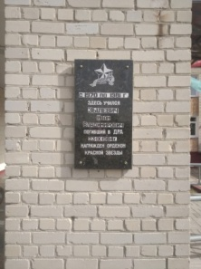 | Бастынскі сельсавет, аг. Бастынь вул. Кастрычніцкая, 40  52.388087, 26.755189 | Памятная дошка Зылевіча І.У. | Нарадзіўся 17.08.1964 г. ў в. Бастынь Лунінецкага раёна Брэсцкай вобласці. Скончыў Бастынскую сярэднюю школу, вучыўся ў Лунінецкім ПТВ № 146,  ў верасні 1982 г. прызваны ў Савецкую Армію Лунінецкім АГВК. 3 1983 г. служыў у Афганістане. Радавы I. У. Зылевіч загінуў 23.09.1984 г. пры выкананні баявога задання. Пасмяротна ўзнагароджаны ордэнам Чырвонай Зоркі. На будынку школы, у якой вучыўся I. У. Зылевіч, устаноўлена мемарыяльная дошка | - | - |  | - | - | -
69 | 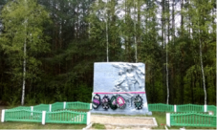 | Дварэцкі сельсавет, в. Ракітна, вул.Школьная,3  52.223807, 26.945470 | Стэла на брацкай магіле, загінуўшым мірным жыхарам, 0.2 км на ўсход ад в. Ракітна | Прысвечаны загінулым мірным жыхарам у гады Вялікай Айчыннай вайны | 1966 | - | Дварэцкі с/с | - | - | Стан здавальняючы.  Рэгістр – 150/С -21589, інв. № 01100039
70 | 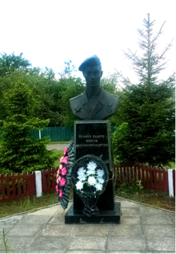 | Дварэцкі сельсавет, в. Ракітна, вул. Мацкевіча,  235П  52.225967, 26.931609 | Помнік загінуўшым воінам-афганцам в. Ракітна | Прысвечаны воінам, якія загінулі ў Афганістане | 1991 | - | Дварэцкі с/с | - | - | Стан здавальняючы.  Рэгістр – 150/С -22056, інв. № 01100030
71 | 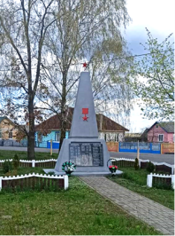 | Дварэцкі сельсавет, в. Язвінкі, вул. Міра,1 П  52.251022, 26.907604 | Абеліск на брацкай магіле загінуўшым мірным жыхарам | Прысвечаны загінулым жыхарам у гады Вялікай Айчыннай вайны | 1965 | - | Дварэцкі с/с | - | - | Стан здавальняючы.  Рэгістр – 150/С -21819, інв. № 01100026
72 | 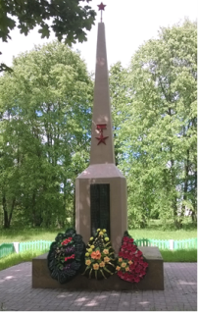 | Дварэцкі сельсавет, аг. Дварэц, вул. Старасельс  кая, 2П (сквер каля могілак)  52.261999, 26.964136 | Абеліск на брацкай магіле загінуўшым мірным жыхарам у аг. Дварэц | Прысвечаны загінуўшым жыхарам у гады Вялікай Айчыннай вайны | 1965 | - | Дварэцкі с/с | - | - | Стан здавальняючы.  Рэгістр – 150/С -21820, інв. № 01100025
73 | 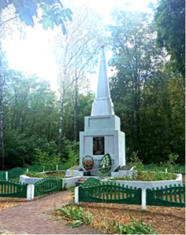 | Дварэцкі сельсавет, аг. Любачын, ул. Школьная, 4П  52.258109, 27.060465 | Абеліск на брацкай магіле загінуўшым мірным жыхарам у аг. Любачын | Прысвечаны загінулым жыхарам у гады Вялікай Айчыннай вайны | 1967 | - | Дварэцкі с/с | - | - | Стан здавальняючы.  Рэгістр – 150/С -22054, інв. № 01100029
74 | 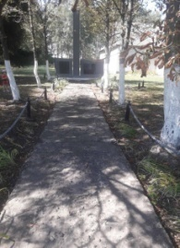 | Лахвенскі сельсавет, в. Барсукова, вул. Прызбы, 25П  52.342700, 27.135626 | Стэла на брацкай магіле | Помнік усталяваны ў 1986 годзе ў памяць аб загінуўшых аднавяскоўцах у барацьбе з нямецка-фашысцкімі захопнікамі ў 1941-1945 гг. | 1986 | - | Лахвенскі с/с | - | - | Стан здавальняючы.  Рэгістр – 150/С -21907, інв. № 110012
75 | 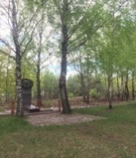 | Лахвенскі сельсавет, в.Лахва  52.215879, 27.108103 | Стэла на брацкай магіле | На брацкай магіле пахавана 1946 вязняў гета, забітых 3 верасня 1942 года | 1994 | - | Лахвенскі с/с | - |  | Усталяваны мармуровы абеліск, вышыня 2,5 м, агароджа металічная.  Рэгістр – 150/С -21905, інв. № 110016
76 | 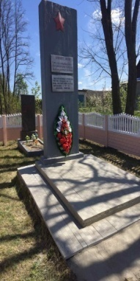 | Лахвенскі сельсавет, в.Лахва  вул.Рыбгасная, 24П  52.216109, 27.107921 | Стэла на брацкай магіле | Загінуўшым мірным жыхарам.  Помнік усталяваны на месцы перапахавання астанкаў 480 савецкіх грамадзян, з іх 282 воіна Савецкай Арміі, забітых нямецка-фашысцкімі захопнікамі ў 1941-1945гг. | 1973 | - | Лахвенскі с/с | - | № 4697 | Стан здавальняючы.  Рэгістр – 150/С -22386, інв. № 110028
77 | 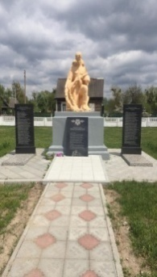 | Лахвенскі сельсавет, в. Лахва, вул. Савецкая, 2П  52.212999, 27.102295 | Памятны знак на брацкай магіле | На брацкай магіле пахавана 4 чырвонаармейца і 11 партызан, загінуўшых у баях з нямецка-фашысцкімі захопнікамі ў 1943-чэрвень 1944гг. у 1957 годзе на магіле ўсталяваны помнік | 1985 | - | Лахвенскі с/с | - | № 51 | Жалезабетонная фігура воіна, вышыня 2 м., агароджа драўляная.  Рэгістр – 150/С -21906, інв. № 110010
78 | 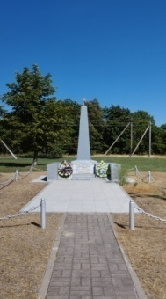 | Лахвенскі сельсавет, аг.Любань,  вул. Сінкевіцкая  52.207878, 27.138820 | Абеліск на брацкай магіле | Загінуўшым пры вызваленні раёна ад нямецка-фашысцкіх захопнікаў.  На брацкай магіле пахавана 2 чырвонаармейца і 4 партызаны, брыгады імя Кірава Пінскага злучэння, якія загінулі пры вызваленні раёна, а таксама аб 102 земляках загінуўшых у гады вайны | 1969 | - |  | - | № 54 | Цагляны абеліск, пакрыты цэментавым растворам, вышыня 2,8 м, агароджа -металічныя ланцугі
79 | 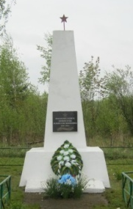 | Чучавіцкі сельсавет, в. Лугі, вул. Леніна, 30  52.550700, 27.035904 | Абеліск на брацкай магіле загінуўшым мірным жыхарам | Створаны ў памяць 137 жыхароў в. Лугі, расстраляных і спаленых нямецка-фашысцкімі акупантамі 20.02.1943 г. | 1979 | - | Чучавіцкі с/с | 31500-збудаванне специализировнное гісторыка-культурнага прызначэн  ня | - | Пасведчанне аб дзяржаўнай рэгістрацыі № 150/1324-7824 ад 30.03.2017, інвентарны № 150/ з-21590 тэхнічны пашпарт на збудаванне ад 06.03.2017.  Рэгістр – 150/С -21590, інв. № 01110089
80 | 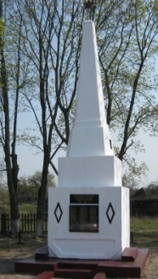 | Чучавіцкі сельсавет, в. Малыя Чучавічы, вул. Леніна, 40  52.593277, 26.891701 | Абеліск у памяць аб зямляках (воінскай славы) | У памяць аб земляках, загінуўшых у гады Вялікай Айчыннай вайны | 1960 | - | Чучавіцкі с/с | 31500-збудаванне специализировнное гісторыка-культурнага прызначэн  ня | - | Пасведчанне аб дзяржаўнай рэгістрацыі № 150/1324-8710 ад 30.11.2017, інвентарны № 150/ з-21870 тэхнічны пашпарт на збудаванне ад 14.02.2018.  Рэгістр – 150/С -21870, інв. № 01110088
81 | 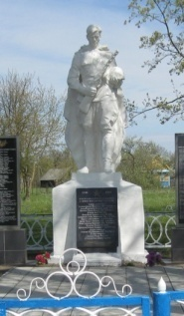 | Чучавіцкі сельсавет, аг. Вялікія Чучавічы, вул. Леніна, 35Б  52.593190, 26.891794 | Памятны знак на брацкай магіле | Пахаваны 51 воін і партызан, з іх 36 – невядомыя | 1957 | - | Чучавіцкі с/с | 31500-збудаванне спецыяліза  ванае гісторыка-культурнага прызначэ  ння | № 52 | Жалезабетонная фігура воіна, вышыня 2 м., агароджа металічная.  Рэгістр – 150/С -21869, інв. № 01110087
82 | 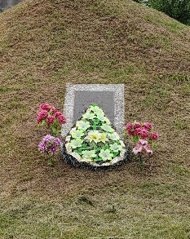 | аг.  В. Чучавічы, Лунінецкі раён  52.583486, 26.847381 | Помнік  (яўрэйскае пахванне) | У памяць аб мірных жыхарах, растраляных нямецка-фашысцкімі захопнікамі ў ліпені 1941 г. |  |  | Чучавіцкі с/с |  |  | Інв. № 01110067
83 | 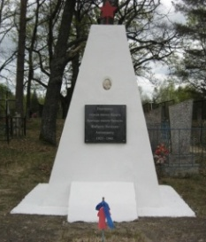 | Лунінецкі раён, в. Баравікі, 1К, 2,0 км на паўнач ад в. Баравікі  52.517125, 26.941104 | Магіла партызана Жыбурта В. А. | Жыбурт В. А., нарадзіўся ў 1923 г. у в. Кунцаўшчына Капыльскага раёна Мінскай вобласці, партызан атрада імя Шчорса 27-й патызанскай брыгады імя Чапаева, памёр ад ранення 02.02.1943 г. | 09.05.1980 | - |  | - | - | Стан здавальняючы
84 | 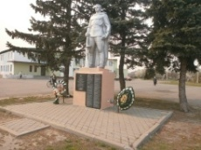 | Гарадоцкі сельсавет, аг.Кажан-Гарадок, на скрыжаванні вул.П. Янкевіча і вул.Гімба  тава  52.206087, 27.009972 | Памятны знак на брацкай магіле | Помнік у памяць аб воінах Савецкай Арміі і партызанах Гарадоцкага сельсавета, загінуўшых у барацьбе з нямецка-фашысцкімі захопнікамі ў 1941-1945гг | 1988 | - | Гарадоцкі с/с | - | - | Стан здавальняючы.  Інв. № 01100021
85 | 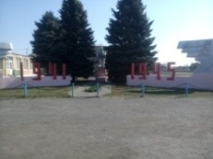 | Гарадоцкі сельсавет, в. Дрэбск, вул.Чыгуначная, 2П  52.230210, 27.019226 | Памятны знак загінуўшым воінам | Помнік усталяваны ў 1988 годзе ў памяць аб воінах-земляках загінуўшых у гады Вялікай Айчыннай вайны | 1988 |  | Гарадоцкі с/с | - | - | Плошча 17,2 кв. м, матэрыял - бетон, агароджа металічная)  маецца тэхпашпарт, дакументы на зямельны ўчастак.  Рэгістр – 150/С -22156, інв. № 01110416
86 | 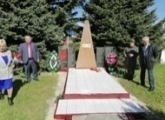 | Гарадоцкі сельсавет, в. Цна, вул. 17 Верасня, 103П  52.246203, 26.992255 | Абеліск загінуўшым воінам і мірным жыхарам | Помнік у памяць аб мірных жыхарах і загінуўшых воінах у гады Вялікай Айчыннай вайны, на месцы расстрэлу 19 студзеня 1943 г. нямецка-фашысцкімі акупантамі савецкіх актывістаў в. Цна і іх сем'яў | 1988 | - | Гарадоцкі с/с | - | - | Стан здавальняючы.  Інв. № 01110417
87 | 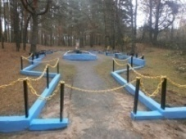 | Гарадоцкі сельсавет, аг.Кажан-Гарадок, лясны масіў па дарозі Кажан-Гарадок – Лахва  52.208304, 27.019712 | Памятны знак на брацкай магіле яўрэеў | Масава расстраляных жыхароў яўрэйскай нацыянальнасці. На брацкай магіле пахавана 937 вязняў яўрэйскага гета, забітых 3 верасня 1942 года нямецкімі акупантамі | 1971 год.  Рэканструкцыя - 1993 | - | Гарадоцкі с/с | - | - | Інв. № 01100016
88 | 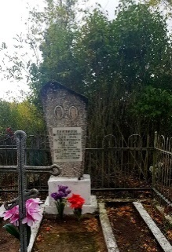 | Брэсцкая вобл., Лунінецкі р-н, Гарадоцкі с/ с, аг. Кажан-Гарадок  52.208909, 27.016358 | Брацкая магіла актывістаў-падпольшчыкаў | Брацкая магіла савецкіх актывістаў падпольшчыкаў Андруша С. Я., Каратыша А. С. і невядомага афіцэра Савецкай Арміі, расстраляных нямецка-фашысцкімі захопнікамі ў верасні 1941 года |  |  | Гарадоцкі с/с
89 | 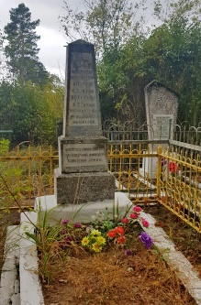 | Брэсцкая вобл., Лунінецкі р-н, Гарадоцкі с/ с, аг. Кажан-Гарадок  52.208867, 27.016470 | Брацкая магіла партызан | Помнік усталяваны на магіле партызан П. А. Янкеча і А. Ф. Янкевіча | 1967 |  | Гарадоцкі с/с |  |  | Рэгістр - 150 / C-21850, інв. № 01110418
90 |  | Брэсцкая вобл., Лунінецкі р-н, Гарадоцкі с/ с, аг. Кажан-Гарадок  52.208909, 27.016358 | Брацкая магіла актывістаў-падпольшчыкаў | Брацкая магіла савецкіх актывістаў падпольшчыкаў Андруша С. Я., Каратыша А. С. і невядомага афіцэра Савецкай Арміі, расстраляных нямецка-фашысцкімі захопнікамі ў верасні 1941 года |  |  | Гарадоцкі с/с
91 | 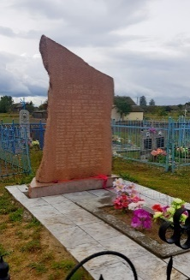 | Брэсцкая вобл., Лунінецкі р-н, Гарадоцкі с/ с, в. Цна (на могілках)  52.247546, 26.989760 | Брацкая магіла землякам | 19 студзеня 1943 г. нямецка-фашысцкімі акупантамі былі расстраляныя савецкія актывісты в.Цна і іх сем'і. Брацкая магіла 21 мірнага жыхарам перапахавана ў 1944 годзе на могілках |  |  | Гарадоцкі с/с |  |  | Інв. № 01100019
92 | 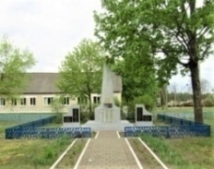 | аг. Радзігерава,  вул. Цэнтральная, 30/2А  52.290612, 27.185158 | Стэла. Помнік землякам | Памяць аб загінуўшых земляках і аднавяскоўцах | 1968 | - | Рэдзігераўскі с/с | - | - | Стан здавальняючы.  Рэгістр – 152/С -7207, інв. № 01100017
93 | 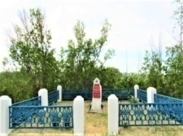 | Радзігераўс  кі с/с,  в. Чарабасава,  (па-за чыгуначным пераездам) | Стэла | Памяць аб загінуўшых земляках і аднавяскоўцах-падпольшчыках і ахвяр фашызму | 1967 | - | Рэдзігераўскі с/с | - | - | Стан здавальняючы.  Інв. № 01100020
94 | 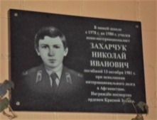 | Радзігераўскі сельсавет, аг. Радзігерава, вул. Цэнтраль  ная, 30/2  52.290612, 27.185158 | Мемарыяльная пліта ў гонар Захарчука М.І.  ДУА “Радзігераўс  кая сярэдняя школа” | Памяць пра земляка, які загінуў у Афганістане | 2015 | - | Рэдзігераўскі с/с | - | - | Інв. № 01100021
95 | 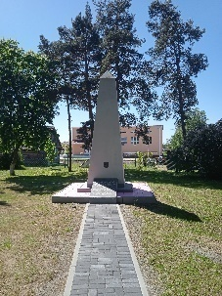 | Сінкевіцкі сельсавет, аг.Сінкевічы, вул.Камса  мольская, 9а  52.214709, 27.252616 | Абеліск на брацкай магіле | Савецкім воінам і партызанам. Пахаваны 27 воінаў і 11 партызан атрада ім. І. В. Сталіна, брыгады ім. С. М. Кірава, якія загінулі ў баях з нямецка-фашысцкімі захопнікамі ў Лунінецкім раёне ў 1942-1944 гг. у | 1951 | - | Сінкевіцкі с/с | - | № 55 | Цэментны абеліск з бутавым каменем, вышыня 3 м., агароджа драўляная.  Рэгістр – 152/С -7150, інв. № 01100028
96 | 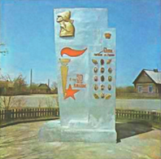 | Сінкевіцкі сельсавет, аг.Сінкевічы, вул.Камса  мольская, 23  52.217228, 27.253161 | Стэла “Помнік камсамольцам-падпольшчыкам” | У перыяд нямецка-фашысцкай акупацыі ў вёсцы з лета 1941 г. дзейнічала падпольная камсамольска-маладзёжная арганізацыя, у якую ўваходзілі 20 чалавек | 1968 | - | Сінкевіцкі с/с | - | - | Стан здавальняючы.  Рэгістр – 152/С -7146, інв. № 01100029
97 | 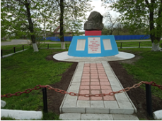 | Сінкевіцкі сельсавет, аг.Сінкевічы, вул.Камса  мольская, 57А  52.220997, 27.254726 | Памятны знак на брацкай магіле зямлякам | Для ўвекавечання памяці 100 землякоў, якія загінулі ў гады Вялікай Айчыннай вайны ў барацьбе з нямецка-фашысцкімі захопнікамі | 1978 | - | Сінкевіцкі с/с | - | - | Стан здавальняючы.  Рэгістр – 152/С -7149, інв. № 01100030
98 | 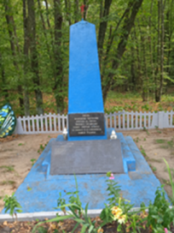 | Сінкевіцкі сельсавет, в. Сітніцкі Двор, вул. Партызанская, 62  52.288981, 27.304503 | Абеліск на партызанс  кіх могілках | Памятны знак у гонар Лунінецкіх падпольшчыкаў КПС і ЛКСМБ, штаба партызанкай брыгады ім. С.М.Кірава.  У гэтых месцах з ліпеня 1943 г. па ліпень 1944 г. грунтаваліся Лунінецкія падпольныя райкамы КП (б) б і ЛКСМБ, штаб партызанскай брыгады ім. С. м. Кірава Пінскага партызанскага злучэнняў | 1960 | - | Сінкевіцкі с/с | - | № 58 | Усталяваны цэментны абеліск, вышыня 2,5 м., 2 мармуровыя пліты з надпісамі, агароджа цэментавая.  Рэгістр – 152/С -7147, інв. № 01100033
99 | 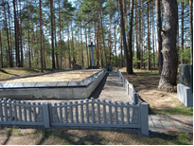 | Сінкевіцкі сельсавет, в. Сітніцкі Двор, вул.Еленская, 1Б  52.258892, 27.294496 | Абеліск на брацкай магіле | Пахаваныя 380 жыхароў вёскі, знішчаных 12.11.1942 г. нямецка-фашысцкімі акупантамі. Вёска ўвекавечана ў мемарыяльным комплексе “Хатынь” | 1953  Рэканструкцыя - 2019 | - | Сінкевіцкі с/с | - | № 4869 | У 1953 годзе ўсталяваны абеліск з цэменту, вышыня 3,5 м., агароджа металічная цэментавая.  Рэгістр – 152/С -7212, інв. № 01100031
100 | 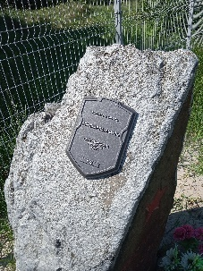 | ст. Сітніца | Памятны знак воінам | Загінулі за свабоду і незалеж  насць нашай Радзімы | - | - |  | - | - | Стан здавальняючы
101 | 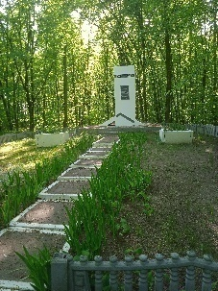 | Сінкевіцкі сельсавет, в. Сітніцкі Двор, вул. Партызанская, 61  52.289208, 27.304995 | Помнік | У гонар райкамаў КПБ і ЛКСМБ, штаба партызанскай брыгады ім.С. М. Кірава.  Пахаваныя партызаны (21 чалавек) брыгады ім. С. м. Кірава Пінскага партызанскага злучэння, якія загінулі ў 1942-1944 гг. у барацьбе з нямецка-фашысцкімі захопнікамі | 1984 | - | Сінкевіцкі с/с | - | - | Стан здавальняючы.  Рэгістр – 152/С -7145, інв. № 01100032
102 | 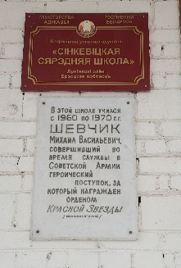 | аг.Сінкевічы, вул.Школьная, 6  (на будынку школы)  52.213426, 27.255245 | Памятная дошка Шэўчыку М.В. |  |  |  |  |  |  | Стан здавальняючы
103 | 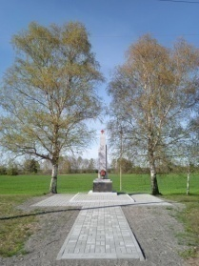 | Сінкевіцкі сельсавет, в. Мокрава, вул. Любанская, 15  52.213937, 27.218998 | Абеліск на брацкай магіле | Савецкім воінам і партызанам- удзельнікам падполля на месцы расстрэлу за сувязь з падполлем | 1967 | - | Сінкевіцкі с/с | - | № 57 | Усталяваны цэментны абеліск з бутавым каменем, вышыня 3 м., агароджа  металічная.  Інв. № 01100034
104 | 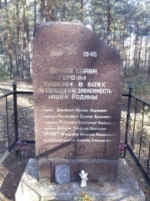 | Сінкевіцкі сельсавет, в. Маршчына  вічы, х. Смалярня | Памятны знак на магіле | Загінуўшым воінам | - | - |  | - | № 4695 | Усталяваны гранітны абеліск, вышыня 1,5 м., агароджа металічная
105 | 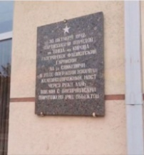 | Сінкевіцкі сельсавет, аг. Сінкевічы, (чыгуначная станцыя) | Памятная дошка | 30.10.1942 месца баёў партызанскіх атрадаў ім. Шыша, ім. Кірава | - | - | - | - | - | -
106 | 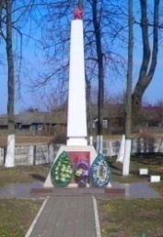 | аг. Багданаўка, вул. Савецкая, 160А  52.367201  26.453413 | Абеліск воінам і партызанам, загінуўшым у гады Вялікай Айчыннай вайне | Усталяваны ў памяць пра воінаў і партызан, жыхарах в. Багданаўка, якія загінулі ў гады Вялікай Айчынны вайны | 1970 | - | Багданаўскі с/с | - | - | Рэгістр - 150 / C-20814, інв. № 01100005
107 | 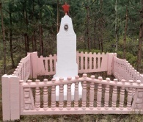 | аг. Багданаўка  52.370477,  26.408770 | Помнік загінуўшамувоіну Гуляеву В. П. | Усталяваны на месцы гібелі лейтэнанта Гуляева В. П., які загінуў 17.03.1943 г. у няроўным баі з немецка-фашысцкімі захопнікамі | 1943 | - |  | - | - | Стан здавальняючы
108 | 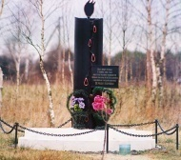 | аг. Багданаўка  52.364798  26.469190 | Помнік ахвярам халакосту | Усталяваны на месцы растрэлу нямецка-фашысцкімі захопнікамі мірных жыхароў вёскі Багданаўка яўрэйскай нацыянальнасці | 2007 | Ільючык Мікалай Антона  віч |  | - | - | Стан здавальняючы

